PID - Vode u zavičaju 25.3.2020.
- Prouči sadržaje na linku: https://hr.izzi.digital/DOS/1109/3620.html
- Pogledaj video: https://www.youtube.com/watch?v=edzJneF3K24 ; https://www.youtube.com/watch?v=8Bt2Nk8LxDQ&t=36s ; https://www.youtube.com/watch?v=LertGlsTrbg;
- Pogledaj prezentacije u dokumentima
- Pogledati slike i pročitati u UDŽBENIKU str. 76., 77.
- NAPISATI NASLOV. ZALIJEPITI. RIJEŠITI u pisanke.
Vode u zavičaju

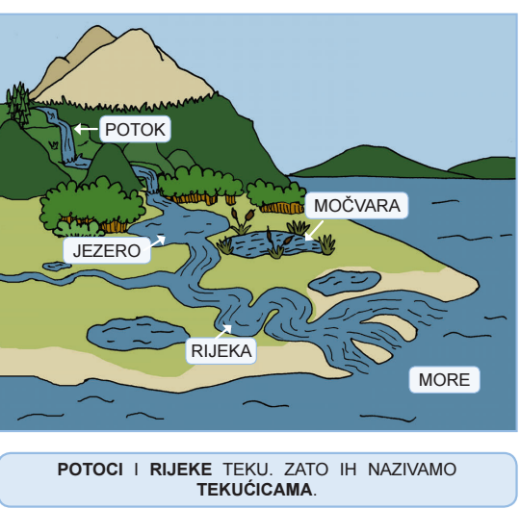

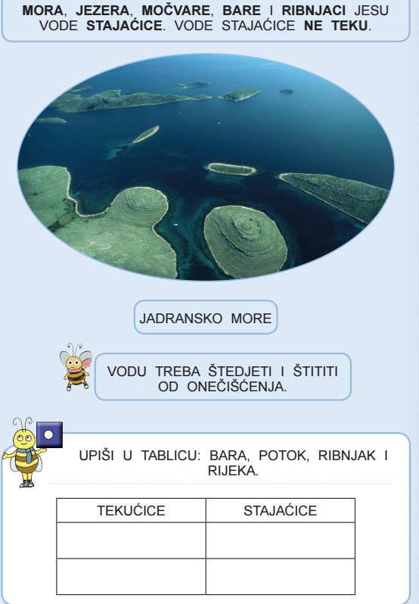

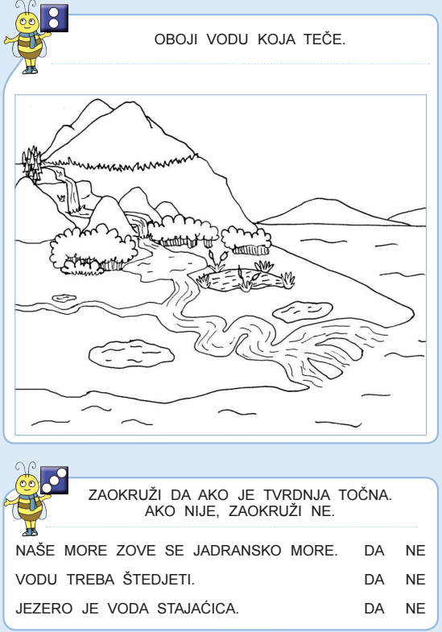

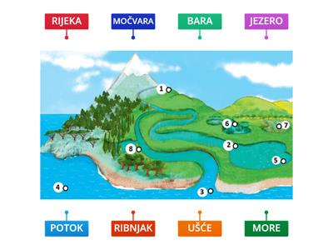
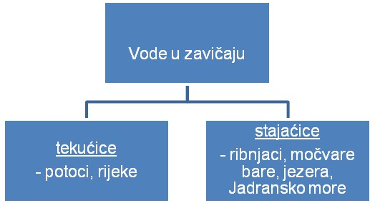
DZ – RB – str. 98., 99.

